Пятый этап акции «Безопасный лед»: Не допустить происшествий

[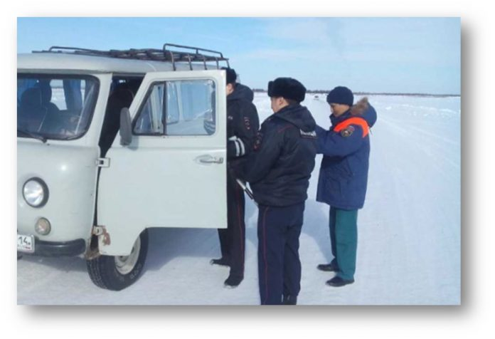](http://ysia.ru/wp-content/uploads/2018/03/Risunok3.jpg)

В Новосибирской области продолжается межведомственная акция «Безопасный лед», которая продлится до 14 апреля. В рамках акции сотрудники МЧС России совместно с представителями администраций муниципальных образований, правоохранительных органов, а также ГКУ НСО «Центр по обеспечению мероприятий в области ГО, ЧС и ПБ Новосибирской области» осуществляют патрулирование водных объектов.

Особое внимание уделяется проведению мероприятий по контролю за наиболее опасными местами выхода и выезда на лед.

В связи с продолжением периода разрушения льда на водных объектах и увеличением риска возникновения происшествий, подразделения Государственной инспекции по маломерным судам с 13 марта были переведены на усиленный режим работы.

Специалисты Главного управления МЧС России по Новосибирской области напоминают, что выезд на лед вне ледовых переправ **запрещен**. Для нарушителей Правил охраны жизни людей на водных объектах предусмотрено предупреждение либо штраф:

* для граждан – от 300 до 1000 рублей;
* для должностных лиц – от 1500 до 3000 рублей;
* для юридических лиц – от 5000 до 8000 рублей.

В настоящее время структура и прочность льда на реках и озёрах значительно изменяется, на поверхность льда выходит вода, образовываются трещины и увеличивается количество промоин.

Выезд на лёд всех водных объектов в данный период чрезвычайно опасен, при выходе на лёд стоит соблюдать осторожность и не пренебрегать Правилами охраны жизни людей на водных объектах.